**Дети обратите внимание!**

Красивая улыбка не только привлекает внимание, помогает в общении, но и говорит о том, что у вас здоровые, крепкие зубы.

Когда люди жили в пещерах, у них не было зубных щеток, но они все равно ухаживали за зубами, вытаскивали кусочки мяса маленькими палочками с острыми концами.

Зубы необходимо чистить правильно, тщательно вычищать остатки пищи щеткой из самых труднодоступных уголков.

Зубы нужно чистить не менее 3-х минут. Передние зубы чистить

по направлению вверх и вниз, затем задние зубы. Зубы всегда нужно чистить круговыми движениями.

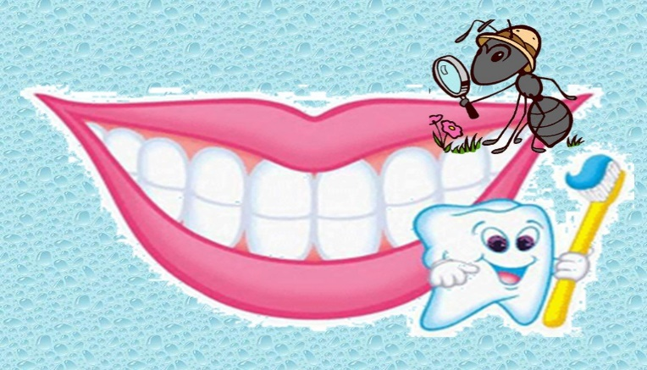

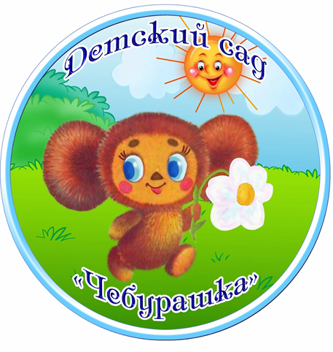

МУНИЦИПАЛЬНОЕ БЮДЖЕТНОЕ ДОШКОЛЬНОЕ ОБРАЗОВАТЕЛЬНОЕ УЧРЕЖДЕНИЕ «ДЕТСКИЙ САД № 10 «ЧЕБУРАШКА» ГОРОДА САКИ РЕСПУБЛИКИ КРЫМ

МБДОУ «Детский сад №10 «Чебурашка»

296500, Крым Респ, Саки г, Интернациональная ул, дом № 34

Памятка для детей

**Как сохранить зубы**

**здоровыми и красивыми**

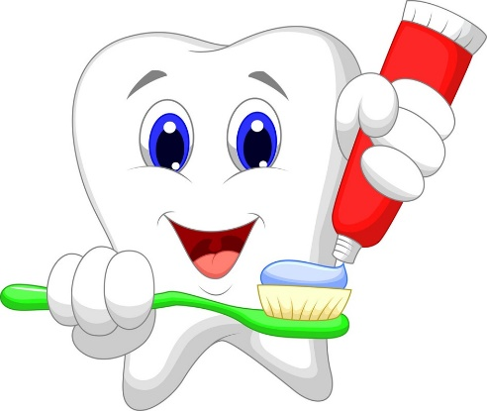

**Воспитатель**

**Боднар Е.А.**

**2024**

**Дорогие ребята!**

Зуб-это живой орган.

**Зуб покрыт эмалью.**

**Она твердая, защищает зубы от повреждения. Но если за зубами неправильно ухаживать или неправильно питаться, то эмаль**

**начинает разрушаться, образуется дырочка-кариес.**

**Правильно чистить зубы ( утром и вечером). После каждого приема пищи не забывай полоскать рот.**

**Питайся правильно. Пусть в твоем рационе будет больше овощей, фруктов и молочных продуктов.**

**Не жди, когда заболит зуб. Посещай стоматолога два раз в год.**

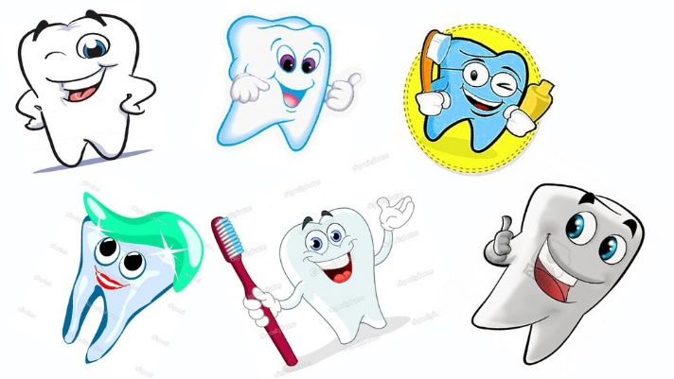

**Как же правильно чистить зубы?**

**1.Зубная щетка располагается вдоль линий десен. Движения зубной щетки- сверху вниз.**

**Тщательно чистить каждый зуб.**

**2.Очистить внутреннюю поверхность каждого зуба. Движения зубной щетки-снизу вверх.**

**3.Почистить жевательную поверхность каждого зуба. Движения щетки-вперед назад.**

**4.Кончиком щетки почистить внутреннюю сторону передних зубов круговыми движениями.**

**5.Не забудь почистить язык.**

**6.Затем хорошенько прополоскать рот теплой водой.**

**7.Тщательно промыть зубную щетку, стряхнуть и поставить в стакан ручкой вниз, чтобы щетка просохла.**

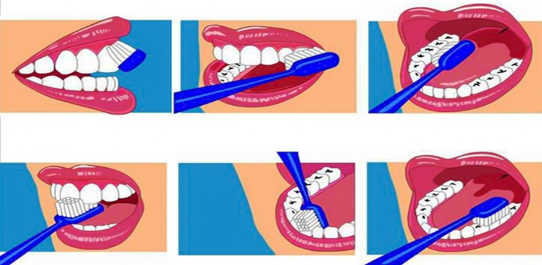

**Дети обратите внимание!**

**Рекомендации и советы для сохранения здоровых зубов.**

**1.Чистить зубы со всех сторон не менее3 минут.**

**2.Для чистки зубов использовать пасты, содержащие фтор.**

**3.Чистить зубы щеткой с искусственной щетиной.**

**4.Хранить щетку на открытом воздухе щетиной вверх.**

**5.Менять щетку 4 раза в год.**

**6.Чистить зубы 2 раза в день- утром и вечером.**

**7.Полоскать рот после еды.**

**8.Меньше есть сахара, конфет, печенья.**

**9.Интенсивно пережевывать сырые овощи и фрукты.**

**10.Не есть одновременно горячее и холодное.**

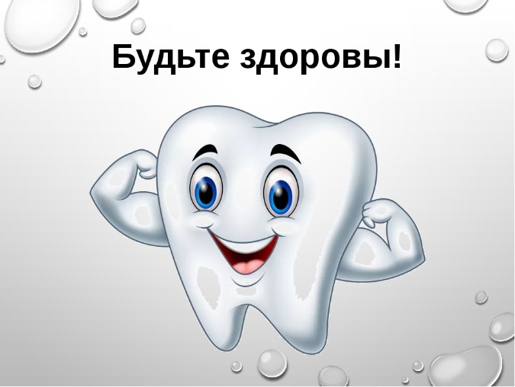

Источник: https://infourok.ru/pamyatka-dlya-detej-kak-sohranit-zuby-zdorovymi-4399741.html